Duinlandschap

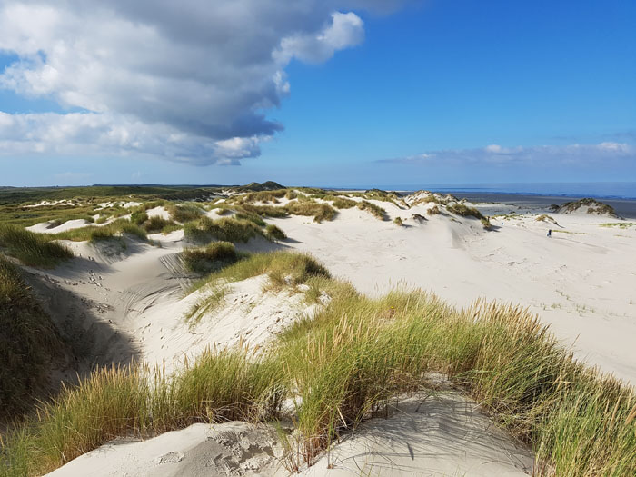

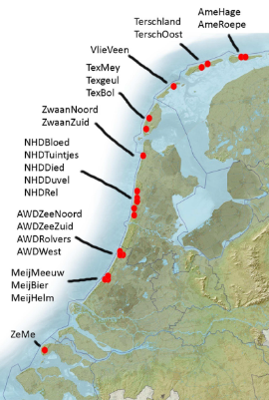
Inleiding:
In Nederland zijn er veel soorten landschappen. Eén daarvan is het duinlandschap. Het duinlandschap loopt vanaf de Waddeneilanden zoals Terschelling, via Noord- en Zuid-Holland naar Zeeland. Er zijn twee soorten duinen, namelijk zeeduinen en rivierduinen. Zeeduinen kun je vinden, zoals het woord eigenlijk al zegt, langs de zee. Als je verder het land in loopt vind je soms ook of een paar duinen, deze duinen heten rivierduinen. Je kunt ze vinden in Noord-Limburg, het land van Maas en Waal en in de Alblasserwaard. Veel rivierduinen zijn er niet meer. Dat komt omdat ze zijn verdwenen door een laag rivierklei of veenafzetting.

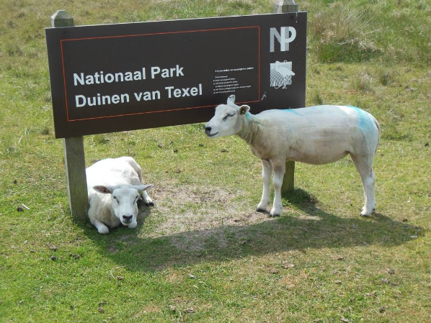
In Nederland startte de overheid in 1980 met het opzetten van nationale parken. Een nationaal park is een aaneengesloten gebied van meer dan 1000 hectare wat bestaat uit natuurterreinen, zoals wateren en bossen met bijzondere planten en dieren. Het is een beschermd gebied dus er mag niet gejaagd worden en er mogen ook geen bomen gekapt worden. De belangrijkste doelen van een Nationaal Park zijn het behoud en de ontwikkeling van de natuur, wetenschappelijk onderzoek en natuurgerichte recreatie. Elk Nationaal Park krijgt geld van de overheid om deze doelen uit te voeren. Het Nationaal Park Schiermonnikoog is het eerste Nationale Park in Nederland met een oppervlakte van 54 km² . Het werd opgericht op 19 juli 1989. Sinds 2002 heeft ook Texel een Nationaal Park, genaamd Nationaal Park Duinen van Texel. Dit park heeft een oppervlakte van 43 km² . In dit Nationale Park liggen de duingebieden die op de westkant van Texel liggen. Ook het strand in het zuiden en de noordpunt van het eiland worden bij het park gerekend. Deze gebieden zijn een Nationaal Park geworden omdat er veel ongerepte natuur ligt, zoals strand, kwelders en duinbossen. Ook spelen de duinen een grote rol in de kustverdediging van Nederland.
Tot slot hebben wij een fietsroute bedacht op het eiland Terschelling. Bij deze route kun je door de duinen en langs de zee fietsen, zodat je heerlijk kunt genieten van de rust. Op deze manier verlaat je even de drukke, bewoonde wereld en krijg je ook nog wat mee van de Nederlandse natuur.

Vorming van duinlandschap:
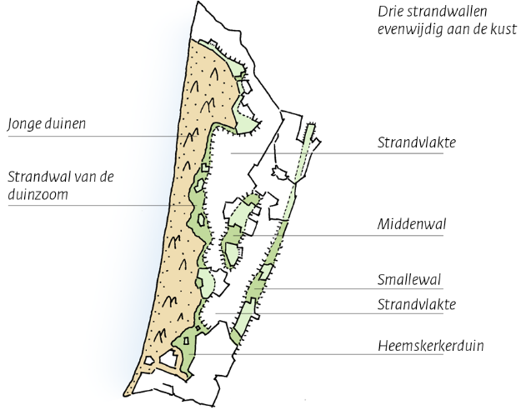
Er zijn verschillende soorten duinlandschap, namelijk jonge duinen, oude duinen en strandwallen. Tijdens de laatste ijstijd, ongeveer 20.000 jaar geleden, lag de Noordzee voor een groot deel droog. Het water uit de Noordzee was bevroren in enorme ijskappen, zoals een ijskap in het noordwesten van Europa. Zo’n 18.000 jaar geleden begon het ijs te smelten en liep de Noordzee weer vol. De zeespiegel steeg toen ongeveer een meter per eeuw. In het westen van de huidige kustlijn waren al strandwallen gevormd, maar die werden afgebroken door het stijgende water. Zo’n 5000 jaar geleden steeg de zeespiegel nog maar vijftien centimeter per eeuw. De zee bereikte het meest oostelijke punt en de eerste strandwallen ontstonden. Het zand van deze strandwallen werd aangevoerd onder invloed van getijden en stormen. Langs de kust breken golven. Hierdoor wordt voor de kust zand van de bodem losgewoeld. Het zand wordt met de golven mee naar het strand gevoerd. Door deze beweging ontstonden strandwallen.

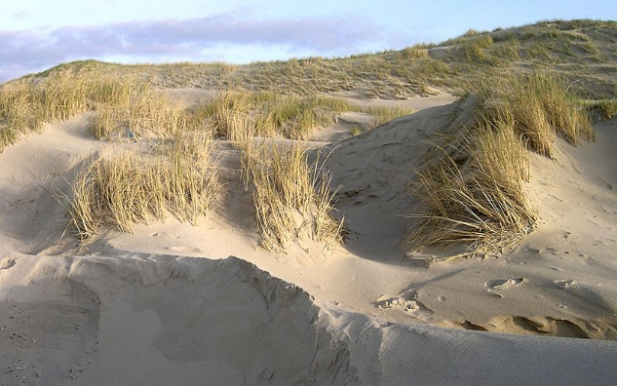
De oude duinen zijn gevormd tijdens het Holoceen. De duinen ontstaan door transgressie, het landinwaarts schuiven van de kust, wat een gevolg is van zeespiegelstijging. Als de strandwallen een tijd droog bleven werd het zand door de aanlandige wind, westenwind, opgewaaid tot duinen. Deze duinen liggen maximaal tien meter boven NAP, dat staat voor Normaal Amsterdams Peil. Het NAP is het peil waaraan hoogtemetingen in Nederland worden gerelateerd. Op een aantal plaatsen zijn de oude duinen weggeslagen door de zee of kwamen ze achter nieuwe duinenrijen te liggen.
De duinstrook langs het strand bestaat uit de zogenaamde jonge duinen. Jonge duinen zijn nog steeds in ontwikkeling, vooral aan de zeekant, waar de wind de meeste invloed heeft en continu vers zand aanvoert. Duinen kunnen daardoor hoog worden. De jonge duinen zijn ook ontstaan tijdens het Holoceen. Ze worden ‘jong’ genoemd omdat ze later zijn ontstaan dan de ‘oude’ duinen. Tijdens een periode waarin veel regressie was, waren veel oude duinen door de zee weggeslagen. Nadat het zeeniveau weer steeg herhaalde het proces van duinvorming zich zoals dat bij de oude duinen gebeurd was. Op de jonge duinen groeien met name planten die goed tegen droogte kunnen, zoals helmgras en duindoorn. Deze begroeiing geeft de duinen stevigheid.

Vorming door natuurkrachten:

Wind en water zijn twee natuurkrachten. Duin en strand worden gevormd door zeestromingen en de wind. Om duinen te kunnen vormen heb je strandzand nodig. Strandzand komt uit zee. Het wordt aangevoerd met stromingen die over de zeebodem naar het strand lopen. Water is hierdoor een belangrijke kracht uit de natuur, want zonder water wordt het zand niet aangevoerd.

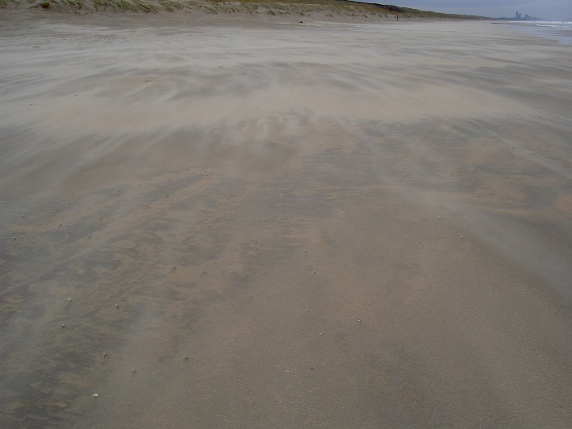
Tijdens stormen kunnen stranden verdwijnen, maar kan juist ook zand vanuit zee richting het strand worden aangevoerd. Zodra zand op het strand ligt en opgedroogd is, kan het onder invloed van wind gaan stuiven. Opgedroogde zandkorrels plakken niet meer aan elkaar, waardoor wind ze gemakkelijk kan wegvoeren. De wind is hierdoor ook erg belangrijk voor het vormen van duinen en strand. Achter een obstakel hopen zandkorrels zich op. Deze obstakels worden meestal meegenomen door de zee. Een voorbeeld van zo’n obstakel is bijvoorbeeld een stuk hout. Hier ontstaan primaire duinen, die zo'n meter hoog kunnen worden.

Bij zware storm worden deze duinen vaak weggeslagen. Ze ook verder groeien tot secundaire duinen. Deze zijn hoog genoeg om de zee te weerstaan. Duinen kunnen ook weer uitgeblazen worden door de wind. Het uitblazen stopt het zodra de grondwaterspiegel wordt bereikt. Hierdoor is de bodem vochtig. Zo'n natte bodem raakt snel begroeid en het zand laat zich niet gemakkelijk meer wegblazen.

Kenmerken duinlandschap:

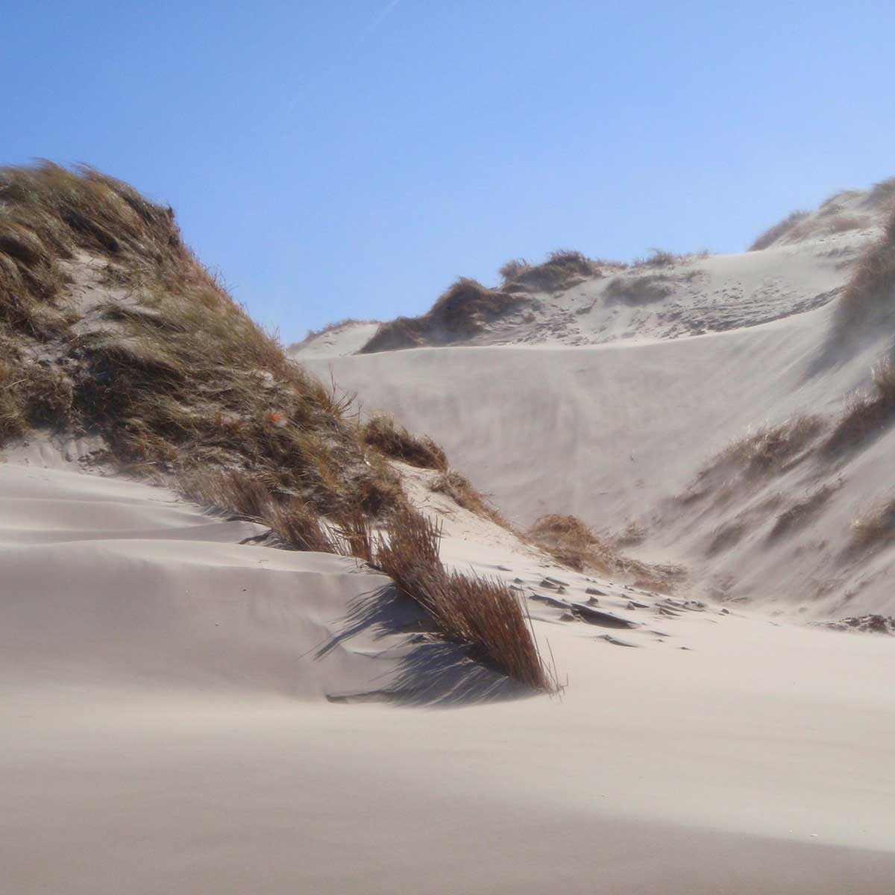
Duinlandschap bestaat natuurlijk uit zand. Zand bestaat uit zandkorrels. Zandkorrels zijn hele kleine stukjes steen. Iedere zandkorrel is begonnen als een deel van vast gesteente. Door verwering en erosie vallen stenen in aparte delen. Rotsblokken worden keien, keien worden grind en grind wordt zand. Zand heeft hierdoor een hele weg afgelegd voordat het bij de duinen terecht komt, omdat het misschien wel een rotsblok is geweest in de Alpen.

Er is veel hoogteverschil in de duinen. De duinen maken als het ware een golfbeweging. De hoogste duin van Nederland ligt in Schoorl. Deze duin is maar liefst 55,4 meter hoog. Dit is een jonge duin, want jonge duinen zijn veel hoger dan oude duinen.

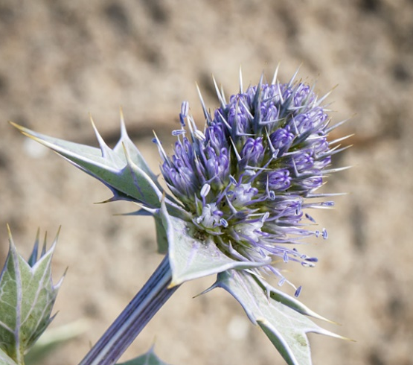
De biodiversiteit in het duinlandschap is hoog. Er komen namelijk veel bijzondere plant- en diersoorten voor. Er komen veel vogels voor zoals de tapuit en de stern. Ook komen er veel vlinders en libellen voor. Een bijzondere vlinder is bijvoorbeeld de kleine parelmoervlinder. Reptielen als een zandhagedis kun je er ook tegenkomen. Ook kun je een enkele keer een vos tegenkomen. De begroeiing van het ene deel van de duinen is heel anders dan in het andere deel. Duinen bestaan ook vooral uit helmgras, die de duinen verstevigt. Ook vind je er andere planten, zoals de blauwe zeedistel en de duindoorn.

De duinen spelen een grote rol in de zeewering van Nederland. Ze houden het water op een veilige afstand. Vroeger dronk men ongezuiverd rivierwater. Doordat dit water ongezuiverd was, werden veel mensen ziek. Daarom ging men in de tweede helft van de 19e eeuw drinkwater winnen uit de duinen. De kwaliteit van het water uit de duinen was erg hoog. voor de volksgezondheid was het duinwater een zegen. voor de duinen was het winnen van water niet zo goed. Het grondwaterpeil begon sterk te dalen. Het gevolg was dat de duinvalleien uitdroogden en bijzondere planten en dieren verdwenen. Het herstel van deze natuurgebieden verloopt moeizaam.

Dagje Terschelling:

Je kunt het duinlandschap herkennen aan de duinen. De duinen zijn de belangrijkste verdedigingslinie tegen de zee en daarom vind je het duinlandschap vooral bij de zee. We hebben een route bedacht waar je het duinlandschap uitmuntend kunt bezoeken, namelijk op het eiland Terschelling.

De route gaat over Terschelling en komt langs een café genaamd West aan Zee. Hier kun je een heerlijk hapje eten. Het uitstekende lijntje gaat richting het paviljoen, waar je ook een hapje kunt eten.
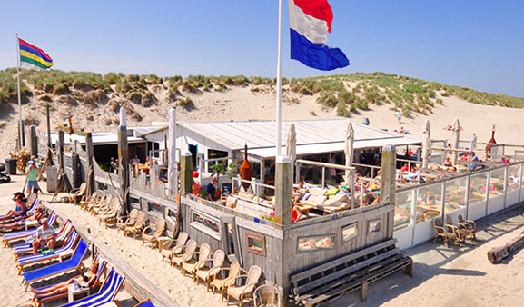
Je begint waar de boot aankomt en fietst vervolgens over het eiland die eigenlijk voor het grootste deel bestaat uit duinlandschap en fietst naar dit paviljoen om daar wat te eten en te drinken. En nadat je daar weg fietst fiets je door naar het startpunt waar je wat kan eten en drinken. De route is 34,35 km lang en komt langs heel veel stukken duinlandschap.

Conclusie:

Hoe is het duinlandschap ontstaan en wat zijn de huidige kenmerken?
Een duin is een heuvel van fijn zand langs de kust, een rivier, in een zandwoestijn of op andere plekken ontstaan tijdens het holoceen. Een duin ontstaat door de wind waait het zand tot een heuvel. Duinen kunnen unieke natuurgebieden vormen met een grote verscheidenheid aan dier- en plantensoorten. Als duinen begroeid zijn, heten ze van groene duinen. Het grootste deel van de Nederlandse duinen bestaat uit grijze duinen. Zij grenzen aan de meer dynamische witte duinen, ook wel helmduinen genoemd. Meer landinwaarts liggen de binnenduinen. Duinlandschap kan je onderscheiden in zee liggende zandplaten en het strand op de scheidslijn van de zee. Jonge duinen liggen langs het strand en oude duinen verder landinwaarts. De duinstrook die parallel aan het strand bestaat, noemt men jonge duinen. Deze duinen ontwikkelen zich vooral aan de zeekant, de wind heeft hier de meeste invloed doordat hij voortdurend vers zand aanvoert. De duinen kunnen daardoor hoog opgroeien. Oude duinen zijn langgerekte zandruggen van enkele meters hoog die gevormd zijn in de middeleeuwen. De oude duinen waren duizenden jaren geleden jonge duinen. De oude duinen bewijzen dat de kust vroeger meer landinwaarts gelegen was. In het natte kustgebied met hoge grondwaterstand ontstonden tussen de strandwallen moerassen waarin zich veen kon ophopen. De grijze duinen kennen een grote biodiversiteit. Zij zijn begroeid met grassen, kruiden, (korst)mossen, maar grote delen zijn onbegroeid. Soms groeien er struiken, zoals de manshoge duindoorn, waaronder soms de zeldzame duindoornvuurzwam groeit.

Terugblik:
We hebben geleerd hoe het duinlandschap in het Pleistoceen en het Holoceen is ontstaan. We hebben ook geleerd dat strandwallen de beginselen zijn van duinen. We hebben ondervonden dat samenwerking erg belangrijk is bij het maken van een groepswerkstuk.

Opdrachten:

Vraag 1: Wat is een eindmorene?

Het ijs van een gletsjer schaaft als een enorme beitel een gebergte af en diept een dal uit. Van de zijkanten en de bodem wordt er gesteente meegenomen. De gletsjer is net een bulldozer. Al het materiaal dat door het ijs wordt meegenomen wordt, worden morenes genoemd. Door de morenes wordt de gletsjer steeds zwaarder. Doordat de gletsjer zwaarder wordt, wordt er ook meer gesteente meegenomen. Eindmorenes worden gevormd aan het einde van een gletsjer. Op dit punt is het puin naar voren geduwd en is door de voorste rand van het ijs niet verder verplaatst, maar wordt gedumpt op een hoop. Eindmorenes geven het einde van een gletsjer aan.

Vraag 2: Wat is het verschil tussen een stuwwal en een eindmorene?
Een stuwwal bestaat uit op gestuwde lokale afzettingen.
Een eindmorene bestaat uit materiaal (sedimenten) wat is meegenomen en is neergelegd aan de voorkant van de gletsjer. Waardoor deze sedimenten een heuvel vormen van grind en keien.
Vraag 3: Waarom vind je in de bovenloop van een rivier in het hooggebergte alleen grote stenen en geen zand of grind in de bedding?
De bovenloop van een rivier loopt door de bergen. In de bergen is bijna geen zand of grind. De grote stenen worden in de bovenloop afgebroken van rotsen en verderop in de rivier worden de stenen verder afgebroken door de hoge snelheid van de rivier.
Vraag 4: Hoe ontstaan grind, zand en klei en in welk deel van een rivier ontstaan ze?
Zand, grind en klei ontstaan door verwering en erosie. Bij erosie werkt het rivierwater als een stuk schuurpapier. Verwering en erosie is bijna hetzelfde maar bij verwering wordt het gesteente alleen maar afgebroken. Zand ontstaat vaak door afbreekselen van gesteente, maar ook soms van koraal, schelpen, etc. Grind ontstaat doordat er stukjes rots afbreken in de bovenloop, door beekjes belanden deze in de rivieren, waar ze door erosie gaan slijten en glad worden. Grind, zand en klei ontstaan in de middenloop van de rivier.

Vraag 5: Waarom bestaat een groot deel van de Nederlandse bodem uit zand?

Veel zand in Nederland is ontstaan uit stukjes gesteente. Dit heet detritisch zand. Het wordt meegenomen door rivieren en de wind.
In Nederland vind je veel zand, het grove zand wordt door rivieren meegenomen. Tot een bepaald punt waar tot de rivier loopt. Het fijne zand wordt door de wind meegenomen. Dit blaast het tot het noord - westen.
Vraag 6: In welke onderdelen van de rivierloop stroomt een rivier door een vlakte en niet door een dal?
De rivier stroomt in de benedenloop door een riviervlakte, de sedimentatie neemt hier ook toe, dat komt doordat het verhang er klein is en daardoor stroomt de rivier minder snel.
Vraag 7: Hoe ontstaan puinwaaiers?
Zo ontstaan puinwaaiers: onderaan een berg is het verval klein. Hierdoor stroomt de rivier minder snel waardoor grote stenen blijven liggen. Er ontstaat een hoop met stenen die steeds groter wordt tot het een echte puinwaaier is.
Vraag 8: Hoe ontstaat een delta?
Een delta is een waaier van zand en vertakkingen van rivieren aan het einde van een rivier. Een rivier mondt zich uit in een zee of een meer. Daar vind je dus delta’s. Een delta ontstaat door verstopping van een rivier het water steeds een andere weg vormt.
Vraag 9: Hoe meandert een rivier?
Een rivier stroomt niet overal even snel. In de buitenbocht stroomt ie het snelst. Het zand en grind dat in het water zit, botst daar hard tegen de oever, waardoor er stukken van de oever afbreken. Beetje bij beetje wordt de buitenbocht dus steeds groter. In de binnenbocht gebeurt het tegenovergestelde. Daar stroomt de rivier heel langzaam. Zand en grind worden hier niet door het water meegenomen en blijven in de binnenbocht achter. Langzaam maar zeker schuift de binnenbocht dus steeds verder op. Omdat de binnenbocht steeds dichtslibt, en de buitenbocht steeds verder afbreekt, worden de bochten in de rivier alsmaar groter.
Vraag 10: Waaraan herken je plekken waar in het verleden een rivier heeft gestroomd?
Je herkent deze plekken aan verschillende dingen. Het kan bijvoorbeeld een plek zijn waar veel klei en zand opgestapeld in de grond zit. Ook kun je ze herkennen aan oude dijken.
Bronnen:
Bronnen die we hebben gebruikt:
- Inleiding:
http://www.geologievannederland.nl/landschap/landschappen/duinlandschap
http://www.deltawerken.com/het-duinlandschap/36.html
https://www.npduinenvantexel.nl/7914/over-het-park/wat-is-een-nationaal-park
https://nl.wikipedia.org/wiki/Nationaal_Park_Schiermonnikoog
https://nl.wikipedia.org/wiki/Duin#Belgische_en_Nederlandse_zeeduinen

- Vorming van duinlandschap:
http://www.geologievannederland.nl/landschap/landschapsvormen/strandwal
https://nl.wikipedia.org/wiki/Oude_duinen
https://nl.wikipedia.org/wiki/Normaal_Amsterdams_Peil
https://nl.wikipedia.org/wiki/Jonge_duinen
http://www.geologievannederland.nl/landschap/landschapsvormen/kustduin
http://www.fjreedijk.nl/motorgeografie/duin.pdf

- Vorming door natuurkrachten:
http://www.geologievannederland.nl/ondergrond/afzettingen-en-delfstoffen/zand

- Kenmerken duinlandschap:
http://www.natuurinformatie.nl/ndb.mcp/natuurdatabase.nl/i000268.html
http://www.beesies.nl/in_de_duinen.htm

- Dagje Terschelling:
https://www.afstandmeten.nl/

- Opdrachten:
https://www.scholieren.com/verslag/samenvatting-aardrijkskunde-hoofdstuk-2-85739

Overig:

- PowerPoint T. Beerda
- Google Maps
- YouTube
- Schooltv.nl

